Лекция № 8

*Элементы химической термодинамики. Первый закон термодинамики. Термодинамические функции: энтальпия и внутренняя энергия. Тепловой эффект реакции. Закон Гесса. Термохимические расчеты. Второй закон термодинамики. Понятие об энтропии. Изменение энтропии в процессах. Третий закон термодинамики. Расчет абсолютных значений стандартных энтропий веществ.*

Мы приступаем к изучению материала второго блок-модуля – общих сведениях о закономерностях протекания химических процессов.

*Элементы химической термодинамики.*

В ходе изучения первого блок-модуля мы рассмотрели вопросы строения вещества и свойств химических элементов. Теперь переходим к рассмотрению закономерностей протекания химических процессов.

*Практически наиболее важными являются два типа закономерностей – энергетические и временные. Первые изучает химическая термодинамика, вторые – химическая кинетика.*

Изначально термодинамика – это наука о «движении тепла». Она возникла в начале XIX века как теоретическая база создания тепловых машин (в основном, паровых котлов), послуживших основой промышленной революции.

Сейчас стало ясно, что термодинамика описывает энергетические состояния и их изменения в системах, состоящих из огромного числа элементов (тела состоят из атомов!), находящихся в состоянии равновесия.

*Химическая термодинамика* – это обобщение термодинамики на случай, когда в системе протекают химические процессы.

Для нас важно осознать термодинамическое описание и основные решения двух задач:

1. Энергетические характеристики термодинамических систем.
2. Возможности предсказания направлений протекания самопроизвольных химических процессов и указание способов осуществления целенаправленных химических превращений.

*Основные понятия термодинамики.*

*Энергия*

Понятие энергии – одно из основных физических понятий и потому не имеет исчерпывающего определения. Для наших целей примем, что *энергия - это такая характеристика движения и взаимодействия тел, которая связана с их способностью совершать изменения в состоянии системы и внешней среды.*

Видов энергии очень много – механическая, тепловая, электромагнитная, ядерная и т.д. Каждая из них может только видоизменяться, т.е. превращаться в другие виды энергии.

# *Термодинамическая система и ее состояния*

*Термодинамическая система – это ограниченная область пространства, занятая ее элементами.* Граница системы может быть и физической (стенки сосуда) и мысленной. Все, что вне системы – окружающая среда

Термодинамические системы в отношениях с окружающей средой бывают трех видов:

1. Изолированные (нет обмена ни веществом, ни энергией с окружающей средой). Пример – герметичный сосуд с газом с теплоизоляционной оболочкой, Вселенная в целом.
2. Замкнутые (нет обмена веществом с окружающей средой). Пример – герметичный сосуд.
3. Открытые (есть и энерго- и массообмен с окружающей средой). Пример – костер, человек.

В химической термодинамике изучаются только изолированные и замкнутые системы.

# *Параметры термодинамической системы*

Состояния систем характеризуются параметрами состояния и функциями состояния.

*Параметры состояния системы* – это свойства, однозначно характеризующие однородные части системы.

Например, состояние идеального газа описывается четырьмя характеристиками – давление P, объём V, температура T и количества молей μ. Любые три из них – независимы и могут быть приняты как параметры состояния. Это означает, что, задав произвольно любые три из четырех параметров, мы по уравнению состояния (в данном случае это будет уравнение Клапейрона-Менделеева) найдем четвертый:

PV= μRT

Для более сложных систем могут появиться дополнительные параметры состояния – например, химический состав.

Параметры делятся на *интенсивные и экстенсивные*. Интенсивные параметры не зависят от количества вещества в системе (давление, температура, напряженность электрического поля и др.), а экстенсивные – зависят (объем, масса, заряд и др.)

# *Функци состояния термодинамической системы.*

Параметры состояния определяют функции состояния, тем или иным образом *однозначно*  характеризующие это состояние. Однозначность проявляется в том, что *функции состояния не зависят от истории системы, т.е. от того, как она попала в данное состояние.*

Отметим пока в качестве примера такую функцию состояния системы как *внутренняя энергия* U.

# *Термодинамические процессы*

Особую форму в термодинамике имеет время. Оно лишено такого своего качества, как длительность и проявляется только как фиксация качественных изменений. В термодинамике не рассматривается *ход процесса*, а только его результат. *Событие в термодинамике* – это изменение равновесных параметров в ходе термодинамического процесса.

По разным признакам в термодинамике процессы классифицируются так:

1. По конечному результату – разомкнутые и *циклические,* в результате которых параметры приобретают исходные значения.
2. По характеру взаимодействия с окружающей средой: *обратимые и необратимые*. Обратимые процессы не оставляют изменений в окружающей среде.
3. По местонахождению причины: самопроизвольные (причина – в самой системе) и вынужденные (причина – в окружающей среде)
4. По пути проведения процесса: *изотермический (при постоянной температуре), изобарический или изобарный (при постоянном давлении), изохорический (при постоянном объеме), адиабатический (без обмена энергией с окружающей средой).*

*Законы (постулаты) термодинамики.*

Термодинамика строится на 4 законах (постулатах, началах) – нулевом, первом, втором и третьем.

*Нулевой закон (Нулевое начало) термодинамики – понятие о температуре.*

С точки зрения термодинамики температура – особый параметр. Она является индикатором направления передачи тепла – самопроизвольно тепло передается от более горячего тела к более холодному.

Стремление к равновесию замкнутой и предоставленной самой себе системы является одним из принципов, одним из постулатов, одним из начал термодинамики, получившее название *–**нулевое начало термодинамики.*

Нулевой закон термодинамики гласит:

Две системы, находящиеся в тепловом равновесии с третьей, находятся в равновесии и друг с другом. При этом все три системы характеризуются одинаковым значением определяющего это равенство параметра - температуры.

*Первый закон (Начало) термодинамики.*

Сформулируем два понятия, характеризующие механизм передачи энергии от системы к окружающей среде и в обратном направлении.

Теплота (тепло) Q – энергия, передающаяся за счет хаотического движения большого числа элементов системы и окружающей среды.

Работа W – энергия, передающаяся за счет упорядоченного движения большого числа элементов системы или окружающей среды.

Ни теплота, ни работа с точки зрения Первого закона термодинамики, не являются функциями состояния системы. Они зависят не только от параметров системы, но и от пути проведения процесса. Но их сочетание может дать такую функцию – внутреннюю энергию U.

Дадим определение внутренней энергии системы U.

*Внутренняя энергия системы U – это суммарная энергия всех составных частей системы и их взаимодействий.*

Она не включает кинетической и потенциальной энергии системы как целого. Что же она включает? Это кинетическая энергия хаотического теплового движения частиц системы, потенциальная энергия их взаимодействия, энергия электронов на атомных и молекулярных орбиталях, энергия связи в атомных ядрах, энергия элементарных частиц.

В процессах, изучаемых химической термодинамикой, изменяются только кинетическая энергия хаотического теплового движения частиц системы, потенциальная энергия их взаимодействия, обусловленная структурой системы, и энергия электронов на атомных и молекулярных орбиталях.

Внутренняя энергия включает потенциальную энергию частей системы, а потенциальная энергия зависит от взаиморасположения наблюдаемой части системы и наблюдателя. Поэтому U не может иметь определенного значения для разных наблюдателей – она будет зависеть от системы отсчета. А вот ее *изменение U при изменении состояния системы абсолютно.*

Первое начало термодинамики формулируется так:

*Тепло, которым обмениваются система и окружающая среда, равно сумме изменения внутренней энергии системы и совершенной работы.*

Q=U+W

Это – одна из формулировок закона сохранения энергии. Она запрещает, в частности, процессы, в которых W0 при Q=U=0, т.е. получение работы без затраты тепла и изменения внутренней энергии. (Запрет на вечные двигатели первого рода).



*В дальнейшем всегда будет пониматься, что  (разность) чего бы то ни было, это разность между конечным и начальным состояниями.*

Важно также договориться о знаках тепла и работы. В термодинамике знаки рассматриваются с точки зрения *системы.* То, что «входит» в систему, имеет знак «+», что «покидает» её – знак «-».

Т.е. работа, совершаемая над системой положительна (+W), а совершаемая системой над окружающей средой – отрицательна (-W).

Аналогично, тепло, поступающее в систему (отнимаемое от окружающей среды в *эндотермическом процессе)* – положительно (+Q), а тепло, отдаваемое системой (выделяющееся в окружающей среде в *экзотермическом процессе) –* отрицательно (-Q).

*Термодинамическая функция энтальпия.*

Рассмотрим изобарический процесс P=const. Система переходит из состояния 1 в состояние 2 с тепловым эффектом QP Для него:

Q = QP; U = U2 – U1; W=P(V2 – V1)

Отсюда:

QP = U2 – U1+ P(V2 – V1)=( U2 + PV2) – ( U1 + PV1)

Выражения в скобках являются выражениями новой функции состояния, поскольку эти выражения составлены только из параметров системы. Такая функция состояния называется *энтальпией* и обозначается H:

H=U+PV

Из проведенного анализа ясно, что:

QP =H

Т.е. *энтальпия – это функция состояния термодинамической системы, определяющая тепловой эффект изобарического процесса.*

*Тепловой эффект реакции.*

*Тепловым эффектом химической реакции называется количество теплоты, выделяющейся в экзотермических процессах или поглощающееся в эндотермических процессах при осуществлении реакции при постоянном давлении или постоянном объёме и равенстве температур начального и конечного состояний системы.*

Изучением тепловых эффектов реакций занимается *термохимия*. Наиболее распространенным является метод работы и расчётов при постоянном давлении.

В термохимии, в отличие от химической термодинамики, процессы рассматриваются с точки зрения окружающей среды, а потому знаки тепловых эффектов обратные – «+» для экзотермических и «-» для эндотермических процессов. Иными словами:

Qх.р. = - ΔHх.р. (или Qr = -ΔHr)

Индекс r- от reaction, реакция

При записи стехиометрических уравнений в термохимии обязательно указывается агрегатное состояние реагентов и продуктов реакции, а также тепловой эффект:

Cграфит + O2 г. = CO2газ + Qх.р

В термохимии введено важное понятие о *теплоте образования* химического соединения.

*Теплота образования химического соединения – это удельный тепловой эффект реакции образования химического соединения из чистых простых веществ, находящихся в равновесном состоянии при стандартных условиях.*

Удельный – значит приходящийся на 1 моль вещества.

*Стандартные условия* – это условия существования чистого вещества (или его идеального раствора с концентрацией 1моль/л) при давлении 1,013•105Па (1 атм) и фиксированной температуре (обычно - 298К).

Значение температуры не входит в определение стандартного состояния и потому обязательно указывается в каждом конкретном случае.

Например, для реакции Cграфит + O2 г. = CO2 + Qх.р, проведенной в стандартных условиях, Qх.р = Qобр. CO2.

В результате большого объёма экспериментальных исследований составлены таблицы теплот образования для огромного количества веществ. Они представлены в виде стандартных энтальпий образования, обозначаемых для вещества А следующим образом:

fH0298 A

где индекс f означает formation – образование, индекс 0 – стандартное состояние, 298 – температуру, A –указывает на вещество (скажем, СО2). Последний индекс часто опускают, вынося указание на формулу вещества в шапку таблицы.

Величина fH0298 имеет размерность кДж/моль и относится к образованию *одного моля* данного вещества А.

*Закон Гесса. Термохимические расчеты.*

Тепловые эффекты химических реакций подчиняются *закону Гесса.*

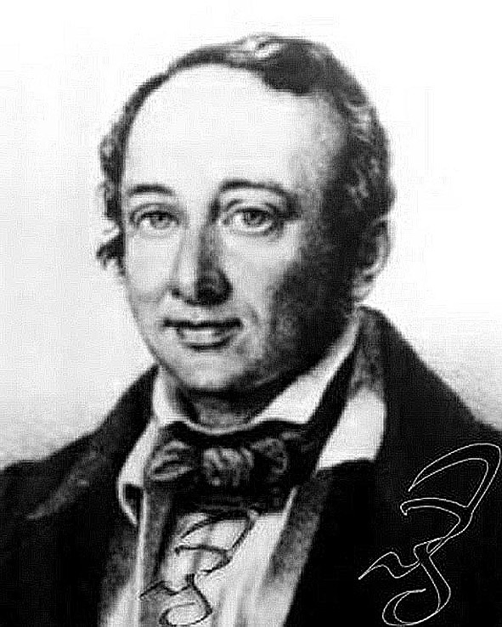

Рис.8.1. Герман Иванович Гесс, (1802, Женева – 1850, Санкт-Петербург). См. о нём <http://www.physchem.chimfak.rsu.ru/Source/History/Persones/Hess.html>

Закон Гесса гласит: *тепловой эффект химической реакции определяется только начальным и конечным состоянием реакционной системы и не зависит от пути протекания процесса.*

Под путем протекания процесса понимается совокупность промежуточных реакций, приводящая к получению продукта из реагентов (рис. 8.2.).

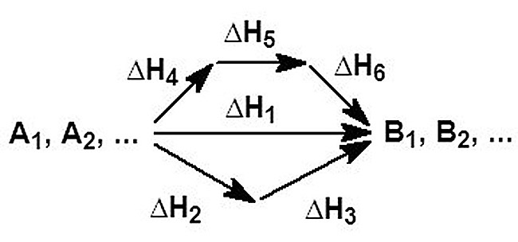

Рис. 8.2. Различные пути течения химической реакции.

Так, например, сгорание графита можно провести двумя путями.

1. Прямое взаимодействие:

Cграфит + O2 г. = CO2 г. + Qх.р.1  (1)

2.Через промежуточное окисление графита до монооксида углерода (угарного газа):

Cграфит + ½ O2 г. = CO г. + Qх.р.2  (2)

CO г. + ½ O2 г. = CO2 г. + Qх.р.3 (3)

В соответствии с законом Гесса, если просуммировать уравнения (2) и (3), и сравнить результат с уравнением (1), мы получим:

Qх.р.2 + Qх.р.3 = Qх.р.1

С математической точки зрения закон Гесса равносилен утверждению о том, что *термохимические уравнения подчиняются обычным алгебраическим правилам.*

Закон Гесса позволяет вычислять тепловые эффекты химических реакций, которые сложно осуществить экспериментально, исходя из данных по реакциям, более экспериментально доступным.

Важным следствием из закона Гесса является утверждение о том, что *тепловой эффект химической реакции может быть вычислен как разность сумм теплот образования продуктов реакции и теплот образования реагентов.*

Так, для реакции:

aA + bB = cC + dD + Qх.р.

Hх.р.. = (cfH0298 C + dfH0298 D) – (afH0298 A + bfH0298 B)

Или: Hх.р. = - .



где - стехиометрические коэффициенты, а индекс i относится к реагентам, а индекс j – к продуктам реакции.



Кроме таблиц (баз данных) по энтальпиям (теплотам) образования химических соединений составлены также (особенно для органических веществ) аналогичные таблицы по теплотам (энтальпиям) сгорания. (сH0298 A Индекс с – от combustion, сгорание)

Таким образом, мы рассмотрели первую задачу, которую поставили при начале обсуждения темы – задачу об энергетике химических реакций.

Для решения задачи о самопроизвольности течения термодинамических процессов привлекаются новые термодинамические законы и функции состояния.

*Второй закон (Начало) термодинамики. Понятие об энтропии.*

Почему для решения задачи о направлении самопроизвольных процессов оказалось недостаточно Первого закона термодинамики? Ещё в XIX веке авторитетные химики полагали, что самопроизвольно протекают только экзотермические процессы.

Это правило не противоречит Первому закону термодинамики и действительно часто оправдывается на практике.

Однако известны и самопроизвольные процессы, идущие с поглощением тепла – самопроизвольные эндотермические процессы. Для объяснения возможности таких процессов рассмотрим новую функцию состояния – *энтропию.*

*Понятие энтропии.*

Эту функцию состояния ввел в термодинамику Р.Клаузиус при анализе к.п.д. тепловой машины.

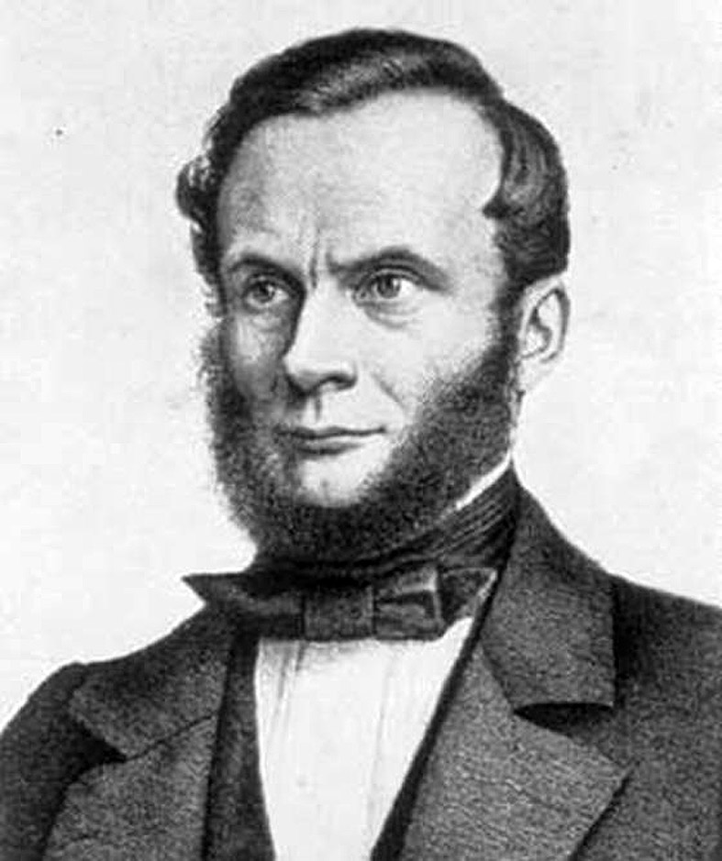

Рис. 8.3. Рудольф Юлиус Эммануэль Клаузиус (1822 – 1888). См. о нём <http://www.peoples.ru/science/physics/rudolph_clausius/>

Оказалось, что для обратимых тепловых процессов, протекающих при постоянной температуре, изменение некоторой величины S связано с количеством энергии, передаваемой в форме тепла QT следующим соотношением:

S = QT/T

Величина S является функцией состояния, поскольку зависит только от параметров системы T, P и V и не зависит от того, каким путем система приходит из начального в конечное состояние.

Эта функция имеет размерность Дж/ К и называется *энтропией*.

Энтропия – экстенсивная функция состояния, поэтому для удобства сравнения различных систем (а в химии системы различаются по составу) чаще используется удельная характеристика – энтропия одного моля вещества в системе, имеющая размерность Дж/(моль К).

Обратим внимание вот на что. В правой части – строго фиксированная температура. А потому передаваемое здесь тепло *не изменяет среднюю кинетическую энергию частиц в системе.* Но что же тогда меняется?

Поскольку тепло – это та часть кинетической энергии частиц системы, котораясвязана исключительно с *хаотическим движением,* можно сказать, что понятие тепла *выявляет* особую качественную характеристику системы – её *хаотичность*. А энтропия – *количественная мера хаотичности системы.*

*Осознание понятия термодинамической энтропии, количественно характеризующей хаос, утвердила и сам хаос как одно из объективных качеств окружающего нас физического мира,* равнозначное таким его характеристикам, как энергия, масса, объем, давление.

К таким же выводам приводит и другой подход к определению энтропии, который развил Л.Больцман исходя из вероятностного подхода к описанию термодинамических систем.

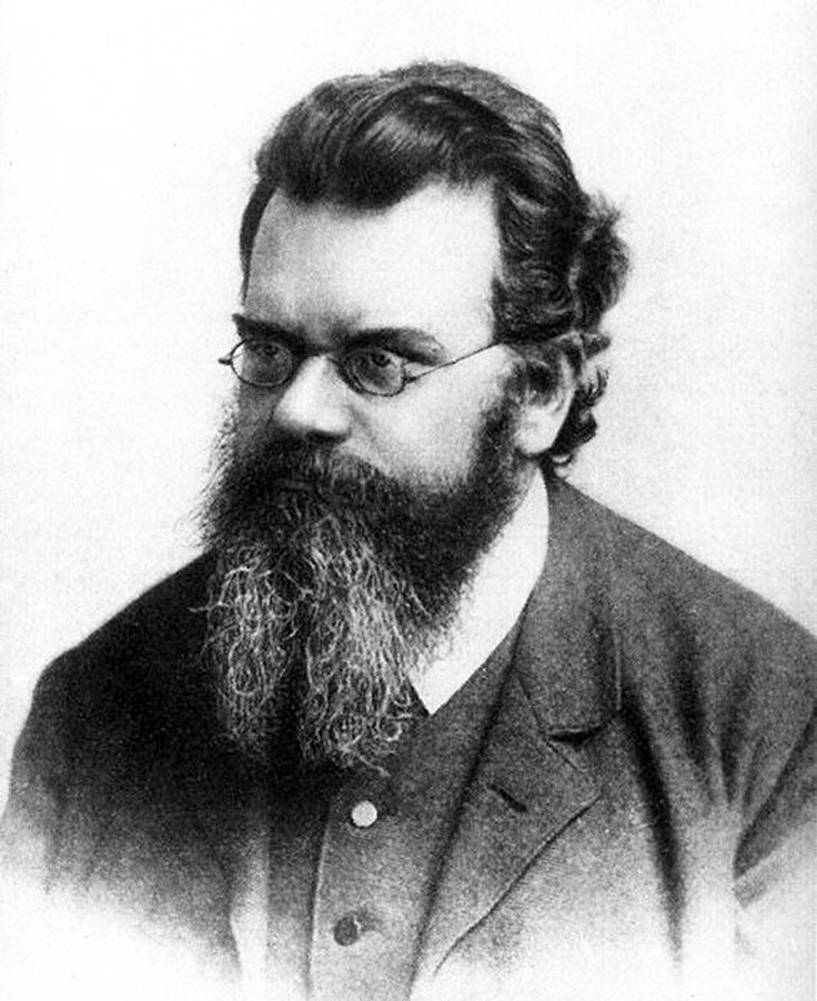

Рис. 8.4. Людвиг Эдуард Больцман (1844 - 1906). См. о нём <http://to-name.ru/biography/ljudvig-bolcman.htm>

Больцман связал хаотичность с непредсказуемостью – чем более хаотична система, тем более трудно предсказать ее конкретную структуру при заданном термодинамическом состоянии, т.е. при заданных параметрах. Например, для газов, указать конкретные координаты и импульсы всех молекул в заданном объеме при определенных P,V,T. Он ввел и меру сложности предсказания – термодинамическую вероятность W.

*Термодинамическая вероятность W –* это число возможных микросостояний системы, которые обеспечивают параметры данного макросостояния.

Больцман показал, что такая, вероятностная, трактовка хаотичности связана с энтропией по Клаузиусу соотношением:

S = k•lnW

где k – постоянная Больцмана (1,38•10-23 Дж/К), а W – термодинамическая вероятность данного состояния.

Вот конкретный пример связи S и W для реального вещества. Рассмотрим такой вопрос: сколькими способами (взаимным расположением в пространстве и заданием энергетического состояния) можно реализовать систему, содержащую 1 моль газообразного водорода при давлении 1,013•105 Па и температуре 298 К?

Энтропия моля водорода при этих (стандартных) условиях равна =130,59 Дж/(моль К).

Расчет по формуле Больцмана дает:

W  exp (10000000000000000000000000)

Вот таково число вариантов размещения в 22,4 литра пространства 6,02•1023 штук молекул водорода при стандартных условиях!

Расчет изменения энтропии в конкретных процессах является хорошо разработанным разделом термодинамики. Приведём расчётные формулы для некоторых типичных процессов.

Изменение энтропии при фазовых переходах первого рода

ΔStrs = Qtrs/Ttrs

где Strs – энтропия фазового перехода (transition – переход);

Qtrs – скрытая теплота фазового перехода

Ttrs – температура фазового перехода

Изменение энтропии при изобарическом нагреве идеального газа

SP = cP*ln(T2/T1)

Изменение энтропии при изотермическом расширении идеального газа

ST = R*ln(V2/V1) = R*ln(P1/P2)

Изменение энтропии при смешении химически не взаимодействующих веществ

S1моль компонента в смеси = S1моль чистого компонента – R *ln Xk

После введения понятия энтропии оказалось, что в термодинамических системах помимо Первого, существует и действует Второй закон термодинамики.

*Формулировка Второго закона термодинамики через понятие энтропии.*

Он имеет много формулировок, первую из которых дал Клаузиус в 1850 году. В нашем курсе мы будем принимать следующую формулировку Второго закона термодинамики:

*В изолированных системах самопроизвольно протекают только процессы, не сопровождающиеся уменьшением энтропии.*

Математически это записывается так:

dSad 0 (Здесь индекс ad означает адиабатический процесс).

Равенство нулю возможно при обратимом проведении циклических процессов.

Следует подчеркнуть, что действие Второго закона термодинамики строго ограничено только изолированными системами. А вот понятие энтропии, которое породило этот закон, применимо ко всем видам термодинамических систем и играет важную роль в понимании хода всех термодинамических процессов.

*Третий закон термодинамики. Расчет абсолютных значений стандартных энтропий веществ.*

Для вычисления стандартных энтропий веществ важное значение имеет Третий закон термодинамики, который гласит:

*При стремлении абсолютной температуры к нулю, энтропия для равновесных состояний также стремится к нулю.*

Хотя достижение такого состояния невозможно из-за квантовой природы движения и запрещено соотношением неопределенностей Гейзенберга, но численные значения «нулевой энтропии» столь малы, что не мешают составить таблицы абсолютных значений стандартных энтропий веществ S0298 (Дж/мольК). Значения стандартных энтропий различных веществ при 298К значительно отличаются друг от друга, поскольку вещества обладают различной кристаллической структурой в твердом состоянии, а также находятся в различных агрегатных состояниях.

Таким образом, мы ознакомились со всеми основными понятиями и законами термодинамики.